РЕЗУЛЬТАТЫ ПРОВЕРКИ

соблюдения членами саморегулируемой организации требований законодательства Российской Федерации о градостроительной деятельности, о техническом регулировании, стандартов на процессы выполнения работ по подготовке проектной документации, а также правил саморегулирования и условий членства в саморегулируемой организации
за 2026 год

№  п/п | №  в реестре | Наименование организации | № акта, дата  проверки | Результат проверки | Тип  проверки | Меры дисципли-нарной ответствен-ности
1 | П-173 | ООО «Связьэнергомонтаж»  ИНН 1001306956 | Акт №1 от  12.01.2026г. | Нарушений не имеется | Плановая | Не принимались
2 | П-157 | ООО «ОПТИМА»  ИНН 7807257053 | Акт №2 от  22.01.2026г. | Нарушений не имеется | Плановая | Не принимались
3 | П-138 | ООО «Гипрошахт»  ИНН 7841442151 | Акт №3 от  22.01.2026г. | Нарушений не имеется | Плановая | Не принимались
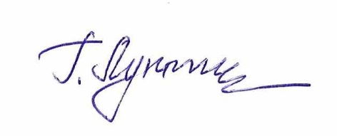
Председатель Контрольной комиссии Г.В.Лукьянчик

